

# SERVICIOS DEL CLIENTE

ELEGIBILIDAD CENTRALIZADA Y BENEFICIOS

EIP Y PREP DAP

 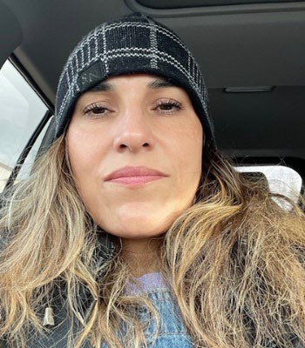  



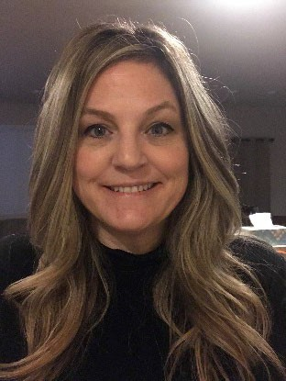  

Departamento de Salud del Estado de Washington | 2

### Personal de programa

Departamento de Salud del Estado de Washington | 3

|  |  |
| --- | --- |
| **Supervisora de servicios del cliente – Martha Grimm Apoyo administrativo – Mikayla Schwing**  **Elegibilidad Beneficios** | |
| Lori Delaney | Cassaundra Buchanan - Líder |
| Holly Cote | Christie Cain |
| Sabrina Do (PrEP DAP) | Jon San Nicolas |
| Adreanne Krull | Mikayla Schwing |
| Markiesha Lawson - Actualmente en licencia médica |  |
| Cheryl Martin |  |
| Jessica McLaughlin (PrEP DAP)  3 puestos vacantes |  |
| El personal de Elegibilidad coordina con clientes, gerentes de caso o socios, y farmacias  El personal de Beneficios coordina con clientes, gerentes de caso o socios, y proveedores contratados | |

Nuestros clientes

EIP (por su sigla en inglés, Programa de intervención temprana) y **PrEP DAP** (por su sigla en inglés, Programa de asistencia con los medicamentos para la profilaxis preexposición)

**Personas que necesitan acceso al cuidado de salud para eliminar barreras económicas**

**Sin seguro o con seguro**

**Pagadores de último recurso**

**Coordinación de beneficios**

**Costos de medicamentos**

**Laboratorios o visitas médicas**

Atención dental

Salud mental

Pago de primas de seguro

Departamento de Salud del Estado de Washington | 4

# Elegibilidad centralizada

#### Clientes del Ryan White y prevención

* Un perfil/ID de cliente por cliente
  + Los perfiles de cliente son compartidos por todos los socios que atienden a ese cliente

#### Evaluación de elegibilidad para servicios, elegibilidad de 12 meses – Almacenada en la base de datos Provide

Los servicios del Ryan White incluyen lo siguiente:

* Parte B – Gestión de casos, Vivienda, Banco de alimentos, Transporte médico, Salud mental, Gestión de casos no médicos, Servicios ambulatorios, Servicios, Servicios de divulgación (Asesoramiento de pares), Apoyo psicosocial, Servicios lingüísticos, Trastorno por consumo de sustancias, Asistencia financiera de emergencia

##### Programa de intervención temprana (EIP) – Asistencia para recetas médicas de pago completo o copago, asistencia con las primas, pago completo o copago de servicios médicos, de laboratorio, de salud mental y dentales

* Parte A – Vivienda, Banco de alimentos, Transporte médico, Gestión de casos no médicos, Servicios ambulatorios (Cumplimiento de los tratamientos), Apoyo psicosocial, Trastorno por consumo de sustancias
* HOPWA – Oportunidades de vivienda para personas con SIDA

Departamento de Salud del Estado de Washington | 5

### Elegibilidad centralizada (continuación)

#### Servicios de prevención

* Programa de asistencia con los medicamentos para la profilaxis preexposición (PrEP DAP) – Asistencia para recetas médicas de pago completo o copago, pago completo o copago de servicios médicos y de laboratorio
* Los servicios de prevención se centran en el asesoramiento para la PrEP y otros servicios de apoyo a la PrEP, como las pruebas de VIH y STD (por su sigla en inglés, Enfermedades de transmisión sexual), la distribución de condones, el asesoramiento y la coordinación del cuidado de salud y otras actividades de apoyo y participación para los clientes de PrEP.

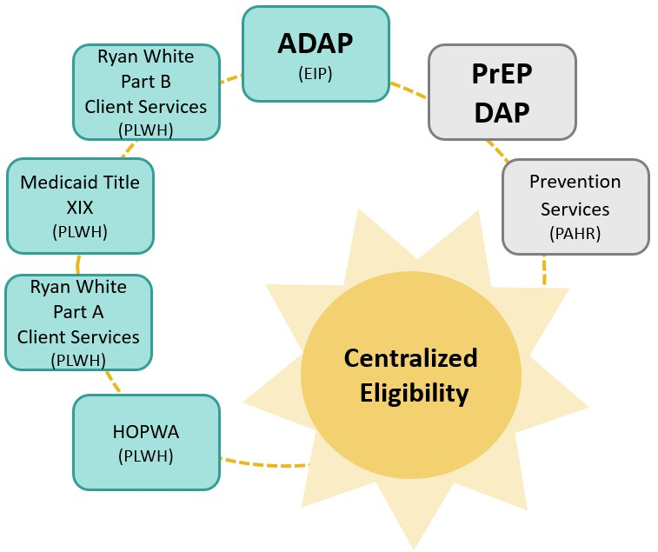

Sistema de datos

Provide

* Clientes del Ryan White: 7200
  + Clientes del EIP: 5261
* Clientes del PrEP DAP: 3527
  + Con seguro – 2446
  + Sin seguro – 1081

Departamento de Salud del Estado de Washington | 6

**Sistema de datos WA Provide**®**: Elegibilidad centralizada**

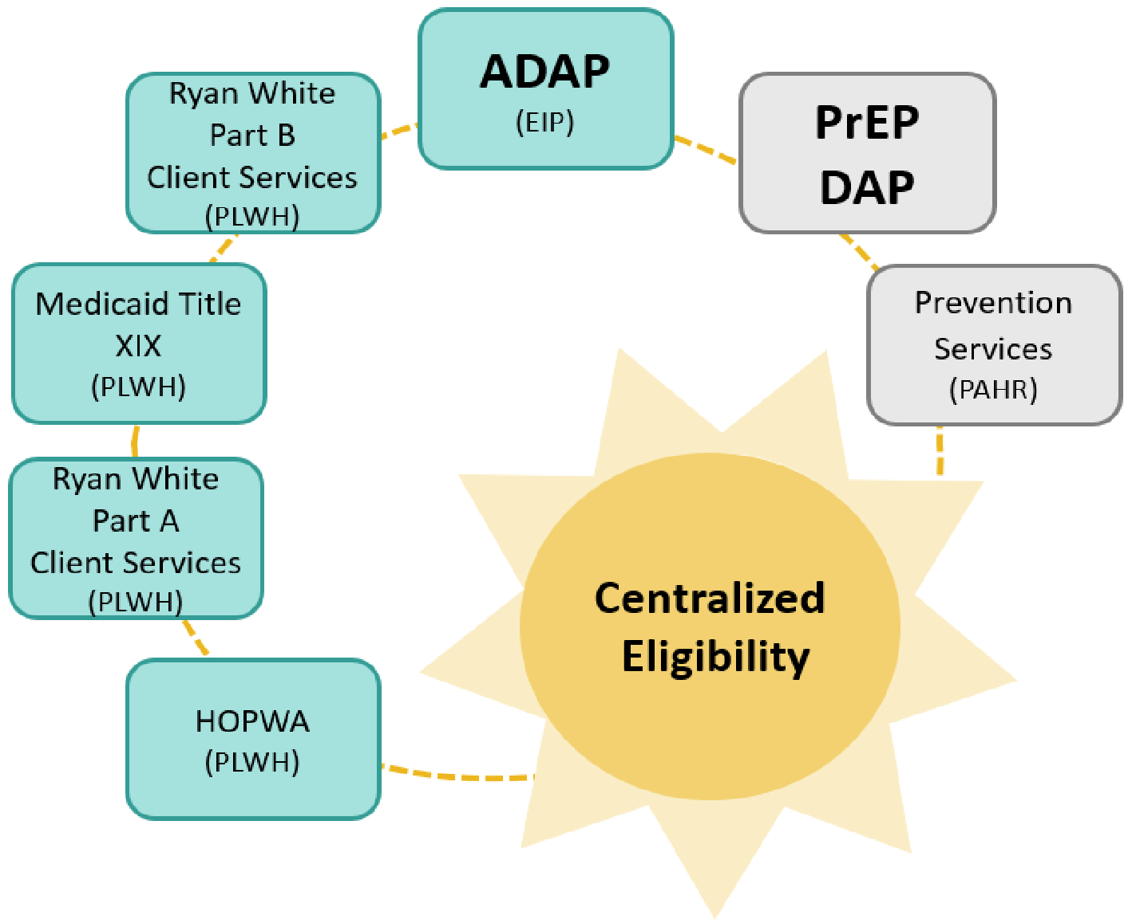

Especialistas en intervención de enfermedades

Parte B del Ryan White Programa de servicios para la comunidad

Programa de intervención temprana (EIP)

Servicios sindémicos

PrEP DAP

Título XIX MCM Medicaid

Prevención

Parte A del Ryan White

Oportunidades de vivienda para personas con SIDA (HOPWA)

## Estado del seguro – Servicios del cliente

* 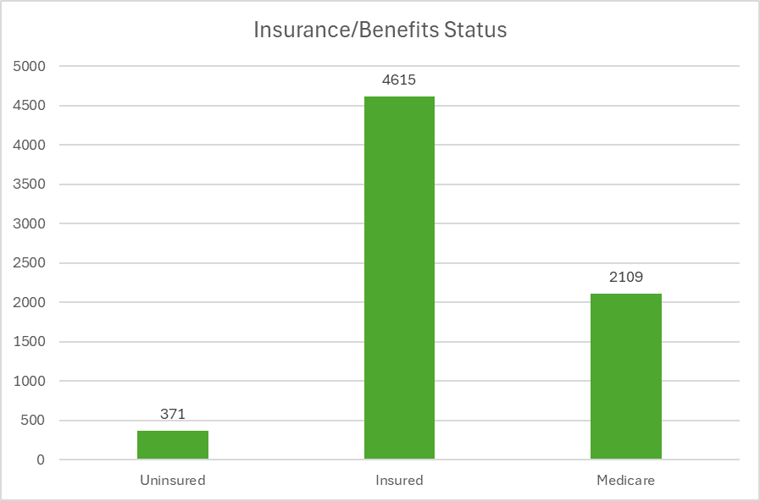***El 65 % de los clientes tiene seguro (privado o Medicaid)***
* ***El 30 % de los clientes tiene Medicare o cobertura doble***
* ***El 5*** ***% no tiene seguro***

## Supresión viral – Servicios del cliente

* ***El 90 % de los clientes tiene supresión viral***
* ***El 8*** ***% de los clientes no tiene supresión viral***

En los últimos 6 meses:

7028 clientes recibieron servicios del Ryan White en todo Washington

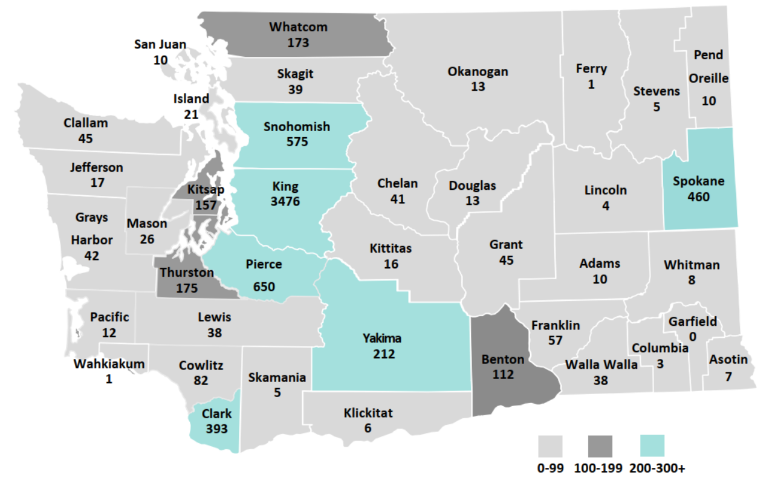

Departamento de Salud del Estado de Washington | 11

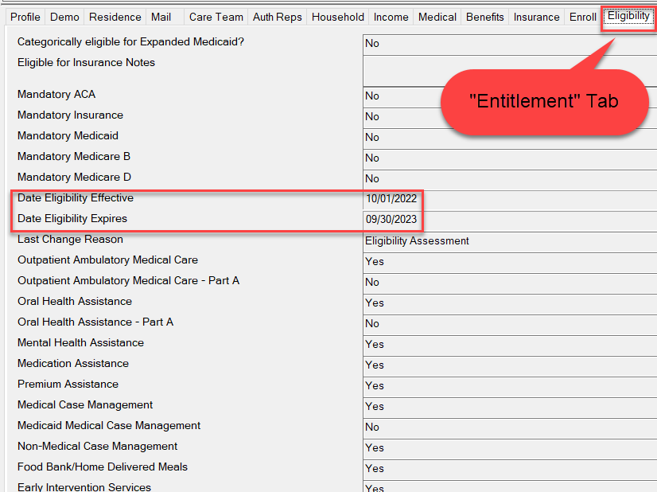

##### Provide calcula o recalcula estos servicios “elegibles” usando:

* FPL (por su sigla en inglés, Nivel federal de pobreza)
* Condado de residencia
* Tipo de vivienda

# Programa de intervención temprana (EIP)

Programa de asistencia con los medicamentos para el SIDA (ADAP) del Estado de Washington

Beneficios para recetas médicas

Asistencia con el seguro médico

Servicios médicos, dentales y de salud mental esenciales de la Parte B

Departamento de Salud del Estado de Washington | 12

### Reembolsos – Generación de ingresos

EIP – Programa 340B, Reembolsos

Los ADAP (por su sigla en inglés, Programas de asistencia con los medicamentos para el SIDA) son categóricamente elegibles para el descuento del programa 340B. El ADAP de Washington usa el sistema de Reembolso, que paga a las farmacias minoristas una cantidad predeterminada en el punto de venta por los medicamentos dispensados a los clientes del ADAP para la terapia antirretroviral. Esta cantidad puede ser superior o inferior al precio medio del fabricante.

Luego, el ADAP factura a los fabricantes de medicamentos el importe del descuento correspondiente (precio máximo del 340B o subdescuento máximo negociado por el ACTF [por su sigla en inglés, Equipo de trabajo en crisis del ADAP]) por el número de unidades dispensadas. Para los clientes con seguro, el reembolso del fabricante supone la recuperación total de los costos, incluso si solo se pagó una reclamación parcial, lo que genera ingresos para el programa.

Generar ingresos para el programa con los clientes con seguro garantiza la rentabilidad para extender y mantener los servicios.

Departamento de Salud del Estado de Washington | 13

### ¿Qué financian los reembolsos?

* Medicamentos
* Primas de seguros
* Servicios ambulatorios (médicos), de laboratorio, de salud mental y dentales
* Gestión de casos médicos y servicios de apoyo
  + Alimentos, transporte, asistencia financiera de emergencia, divulgación
* Clínicas satélite
* Clínicas Max
* Asesoramiento de pares
* Vivienda
* La mayor parte del sistema de datos Provide

Departamento de Salud del Estado de Washington | 14

Fuentes de financiación de la OID

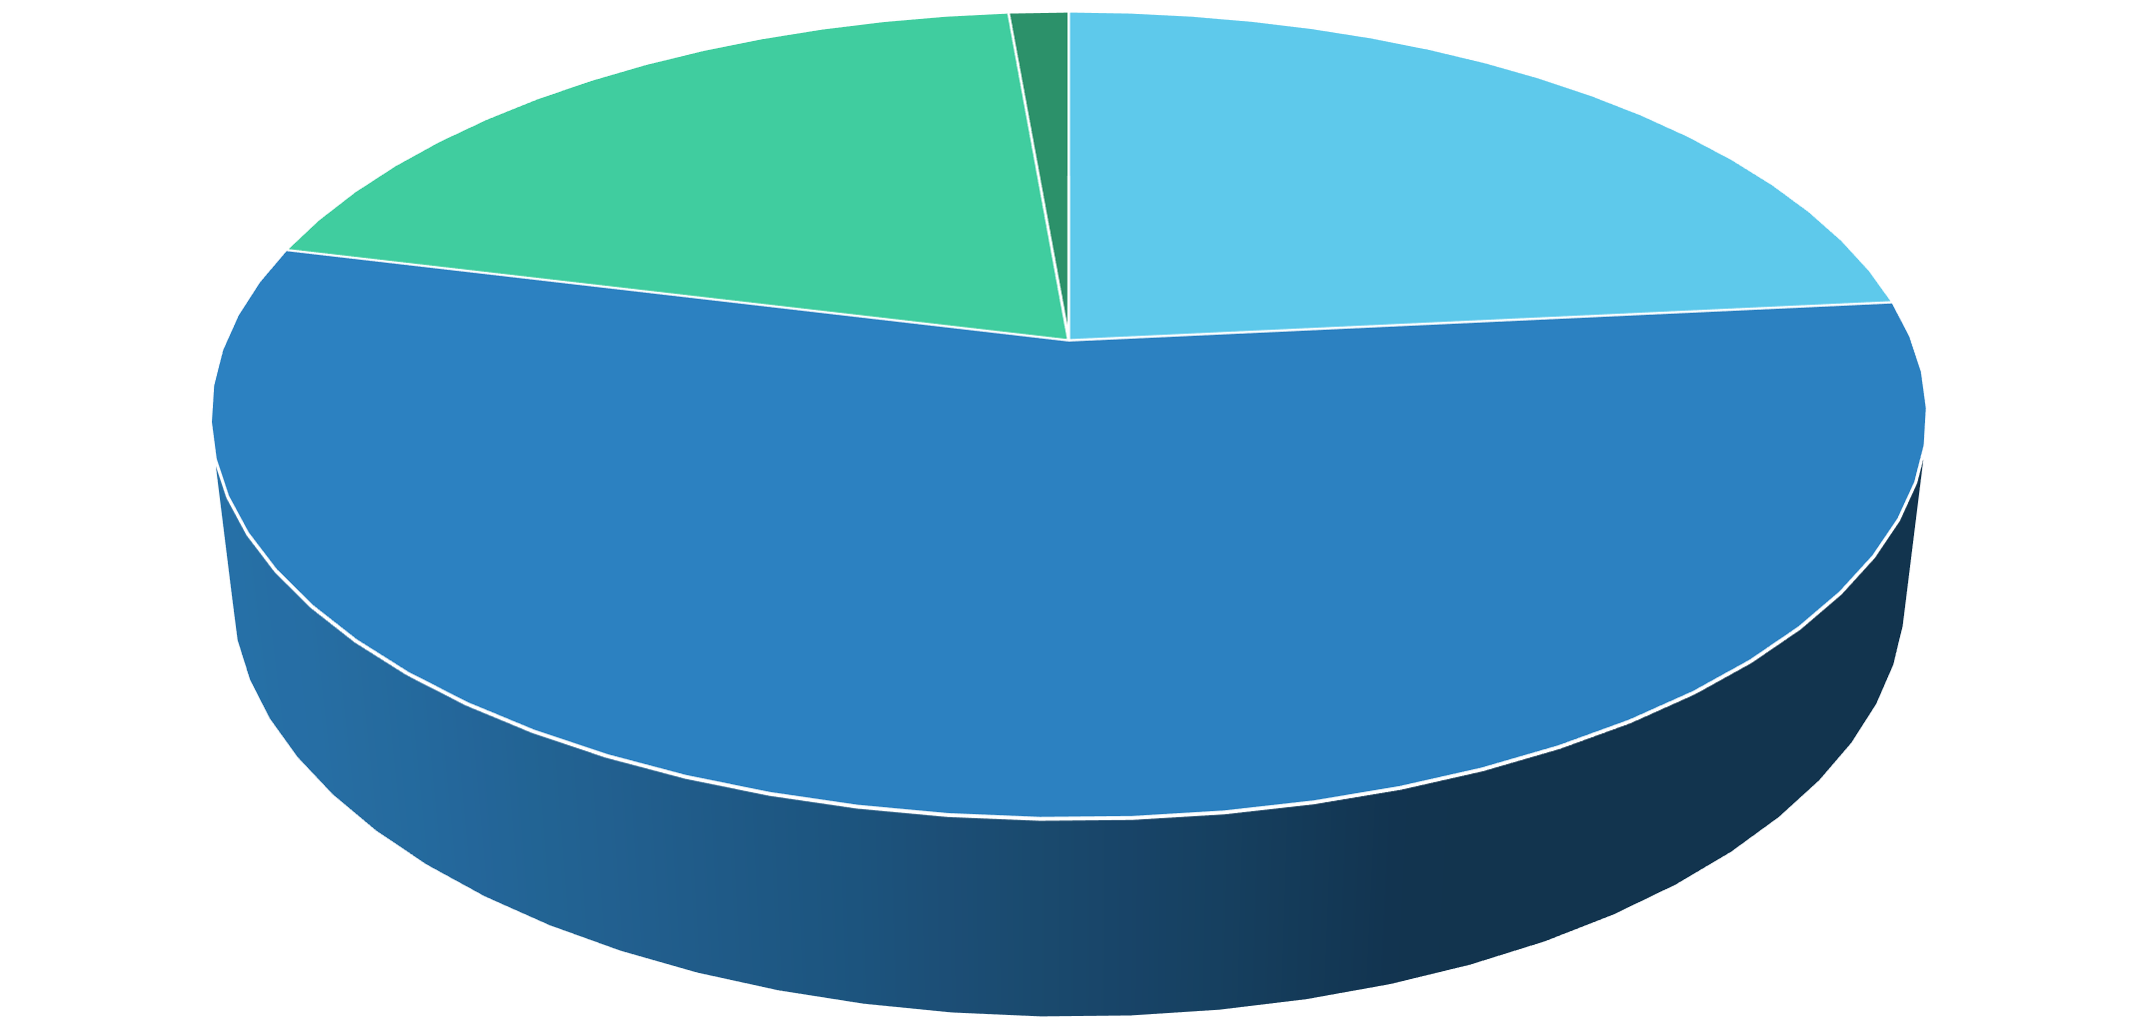

(por su sigla en inglés, Oficina de Enfermedades Infecciosas) / Bienio 2023-25

1 de julio de 2023-30 de junio de 2025

Presupuesto bienal 23-25 por fondo $188.2M

2.54 M, Salud pública

fundamental, 1 %

37.17 M, Fondo general estatal, 20 %

44.06 M, Fondos federales, 23 %

104.43 M, Ingresos de reembolsos-Fondos locales y dedicados, 56 %

Fondos federales

Ingresos de reembolsos-Fondos locales y dedicados

Fondo general estatal

**Costos de medicamentos para clientes con y sin seguro**

**~ $1186 por persona para clientes con seguro**

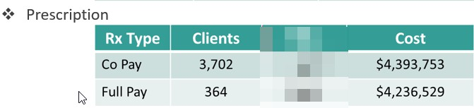

**~ $11** **638 por persona para clientes sin seguro**

* Cuestiones de elegibilidad – Un enfoque diferente
* Servicios que ofrece el EIP
* Preguntar a los clientes si conocen todos los servicios del EIP a su disposición
* Evaluar en profundidad el material escrito y las páginas web actuales
* Solicitar opiniones y comentarios

Con quién contactar y en qué casos

* Elegibilidad para el EIP/PrEP DAP
  + Fechas de elegibilidad
  + Evaluación de elegibilidad (EA)
  + Estado del seguro
  + Excepciones de elegibilidad

[**Ask.EIP@doh.wa.gov**](mailto:Ask.EIP@doh.wa.gov)[**PrEPDAP@doh.wa.gov**](mailto:PrEPDAP@doh.wa.gov)

[Martha.Grimm@doh.wa.gov](mailto:Martha.Grimm@doh.wa.gov) Gerente de servicios del cliente

* Reclamaciones del EIP
  + Facturas médicas, de laboratorio o dentales
  + Preguntas sobre proveedores
  + Excepciones de beneficios

[**EIP.ClaimsPayments@doh.wa.gov**](mailto:EIP.ClaimsPayments@doh.wa.gov)

18

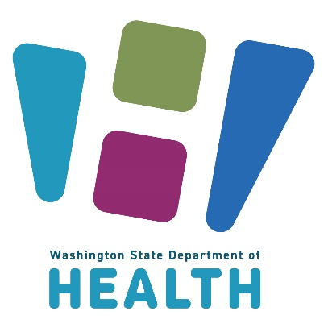

Para solicitar este documento en otro formato, llame al 1-800-525-0127. Las personas con sordera o problemas de audición deben llamar al 711 (servicio de relé de Washington) o enviar un correo electrónico a [doh.information@doh.wa.gov.](mailto:civil.rights@doh.wa.gov)